**第一题：生成TCP活动状况报告**

netstat --statistics命令可以列出tcp等协议的统计信息。编写shell脚本程序，每隔1分钟生成1行信息：当前时间；这一分钟内TCP发送了多少报文；接收了多少报文；收发报文总数；行尾给出符号+或-或空格（+表示这分钟收发报文数比上分钟多10包以上，差别在10包或以内用空格，否则用符号-）。运行示例如下：

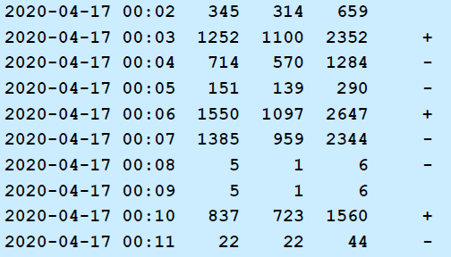

分析知：

|  |  |
| --- | --- |
| TCP发送报文数 | netstat --statistics | awk '/segments sent out/{printf("%s\n",$1)}' |
| TCP接收报文数 | netstat --statistics | awk '/[0-9] segments received/{printf("%s\n",$1)}' |

编写的shell脚本为：

last_snt=$(netstat --statistics | awk '/segments sent out/{printf("%s\n",$1)}')

last_rcv=$(netstat --statistics | awk '/[0-9] segments received/{printf("%s\n",$1)}')

last_tot=0

while true

do

time=$(date +"%F %H:%M")

snt=$(netstat --statistics | awk '/segments sent out/{printf("%s\n",$1)}')

rcv=$(netstat --statistics | awk '/[0-9] segments received/{printf("%s\n",$1)}')

dlt_snt=$(($snt-$last_snt))

dlt_rcv=$(($rcv-$last_rcv))

tot=$(($dlt_snt+$dlt_rcv))

dlt_tot=$(($tot-$last_tot))

if [ $dlt_tot -gt 10 ]; then

ch="+"

elif [ $dlt_tot -ge -10 ]; then

ch=" "

else

ch="-"

fi

last_snt=$snt

last_rcv=$rcv

last_tot=$tot

echo -e "$time\t$dlt_snt\t$dlt_rcv\t$tot\t$ch"

sleep 60

done

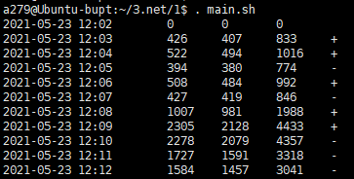

**第二题：下载bing图库中图片**

访问https://bing.ioliu.cn/?p=23可以看到bing图库第23页的内容（见下一PPT中的图片），这个Web页有多个图片小样，将鼠标放到某个小样上，如右上角，可见中文说明信息

“野花草甸上的一只欧亚雕鸮，德国莱茵兰-普法尔茨”和日期信息2019-08-03，点击一下，此图片就可以下载。

编写脚本程序bing.sh，将这个图库中照片全部下载下来存放到本地bing目录中，上面URL中p=23可以换成p=1到p=126可访问126个页，每页有12个图，每个图的日期，中文说明信息和下载地址及文件名html文件中可提取。要求下载后的文件命名为“日期 中文说明.jpg”例如：2019-08-03 野花草甸上的一只欧亚雕鸮，德国莱茵兰-普法尔茨.jpg。

要求

◼ 命令行参数

◆ ./bing.sh后面可以跟两个参数，通过指定页号区间限定下载范围，没有参数时页号区间为1-126

◆ 要允许多个程序并发，例如：一个终端上启动 ./bing.sh 1 63，另一个终端上启动./bing.sh 64 126，这样在两个终端上同时下载，以加快任务完成的速度。

◼ 不重复下载已下载的图片

◆ 检查图片是否已下载，如果已下载，则不再下载，这样在一定程度上支持批量任务在被中断后可以从断点继续

◼ 考虑下载文件出现故障的情况

◆ 如果一个图片有5MB，接收1.5MB后网络断开，则残存一个不完整的图片文件。避免这种现象发生的一种方法是，wget下载时使用一个临时文件名。判断wget是否成功 ，若成功则将文件改名为正式名称；若失败，删除临时文件。临时文件名的选取要考虑前述的并发问题，至少不可以固定一个名字导致两进程的争夺。

wget -O index_1.html <https://bing.ioliu.cn/?p=1>

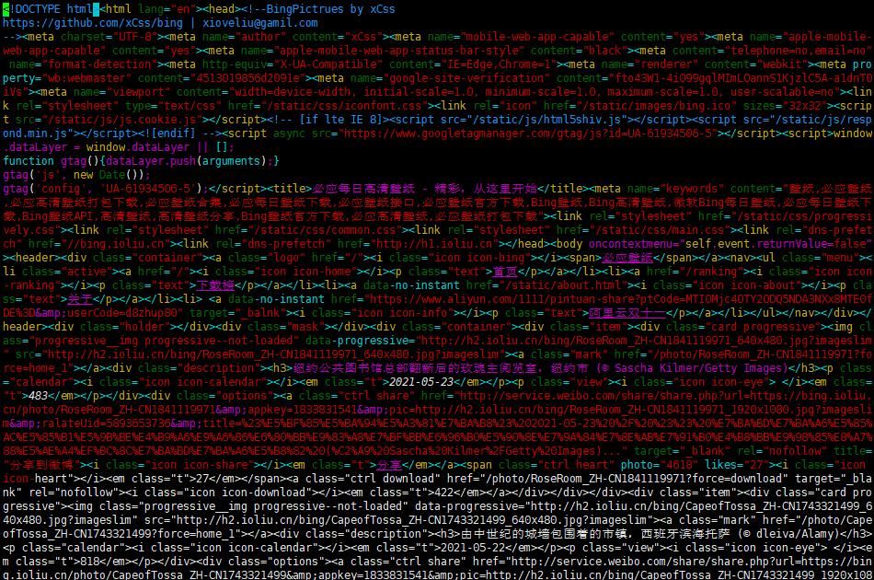

|  |  |
| --- | --- |
| 命令 | 含义 |
| cat index_1.html | 原始网页 |
| sed -e 's/ //g' | 去除空格 |
| sed -e 's/src="/>\n\n/g' | 在图片地址前换行 |
| sed -e 's/?imageslim">//g' | 去除图片地址后缀 |
| sed -e 's/class="t">/class="t"> /g' | 在日期前添加空格，方便后续分隔 |
| sed -e 's/<h3>/<h3> /g' | 在中文说明前添加空格，方便后续分隔 |
| sed -e 's/<[^<>]*>//g' | 去除超文本标记符 |
| awk '/^http:/{printf("%s %s %s\n",$1,$2,$3)}' | 选取以”http:”开头的行的1~3列，组成”地址 中文 日期”的格式 |

故得到命令

cat index_1.html | sed -e 's/ //g' | sed -e 's/src="/>\n\n/g' | sed -e 's/?imageslim">//g' | sed -e 's/class="t">/class="t"> /g' | sed -e 's/<h3>/<h3> /g' | sed -e 's/<[^<>]*>//g' | awk '/^http:/{printf("%s %s %s\n",$1,$2,$3)}'

执行后得到12条记录，符合预期。

